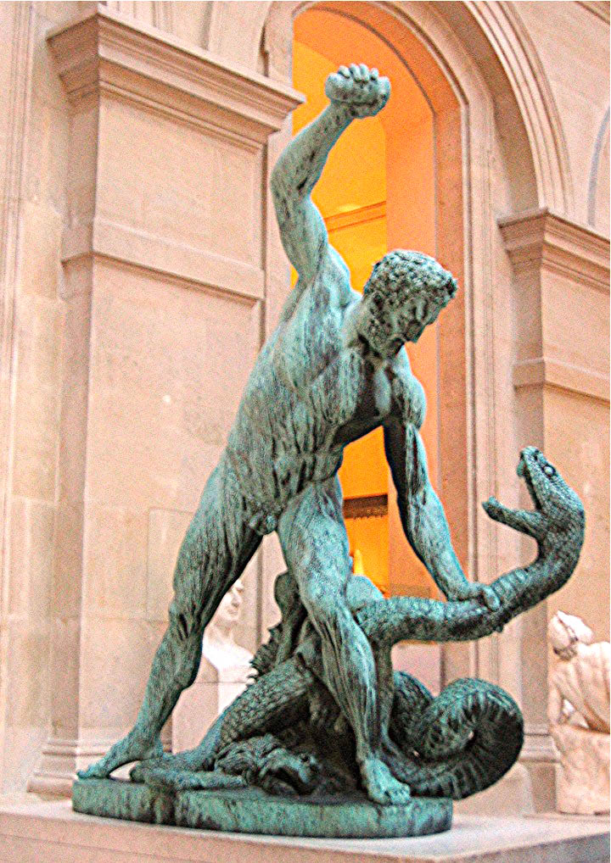
Buzica Alexandru
Cls a VIIIa A

Scoala nr:126

Heracles - numit de către romani Hercules - era fiul lui Zeus şi al Alcmenei. Pentru a se uni cu Alcmene, Zeus a luat chipul şi înfăţişarea soţului ei, Amphitryon, plecat să lupte împotriva teleboenilor. Din unirea Alcmenei cu Zeus s-a născut Heracles, iar din unirea Alcmenei cu Amphitryon, sosit imediat după aceea, s-a născut Iphicles, frate geamăn cu Heracles.

Dându-şi seama de originea divină a lui Heracles, Amphitryon a consimţit să-l crească în casa sa, alături de Iphicles. Gelozia Herei faţă de Alcmene s-a manifestat însă de timpuriu, încă înainte de naşterea copilului. Fiindcă Zeus - ca să-şi ocrotească viitorul fiu - făgăduise regatul Argosului primului urmaş care se va naşte din Perseus, Hera a îndemnat-o pe fiica ei, Ilithyia, care patrona naşterile, să întârzie naşterea lui Heracles şi să o grăbească în schimb pe cea a lui Eurystheus, fiul lui Sthenelus. Datorită acestui fapt, Eurystheus se naşte la şapte luni, revenindu-i lui Argosul, iar Heracles e purtat zece luni în pântece de Alcmene.

Mânia Herei continuă să se reverse şi după naştere, de data aceasta însă asupra copilului. Într-o noapte, când cei doi fraţi se aflau în leagănul lor, ea le trimite doi şerpi cu gândul să-l ucidă pe Heracles. Fără să-şi piardă cumpătul, Heracles, deşi avea numai zece luni, îi apucă pe fiecare cu câte o mână şi îi sugrumă, în timp ce Iphicles, îngrozit, trezeşte toată casa cu ţipetele lui. Este un semn în plus pentru Amphitryon cu privire la originea divină a copilului. El îl creşte însă mai departe în casa sa, ca pe propriul său fiu. Când Heracles creşte, el îşi înspăimântă părintele, ucigându-şi dascălul, pe Linus, şi acest fapt îl determină pe Amphitryon să-l trimită pe Heracles la ţară să-i păzească cirezile.

Eroul stă acolo până la vârsta de optsprezece ani, când săvârşeşte primul său act de vitejie: ucide leul din Cithaeron, care atacase cirezile tatălui său. Cu această ocazie el se uneşte cincizeci de nopţi la rând cu cele cincizeci de fiice ale regelui Thespius, la care stă în gazdă tot timpul cât durează vânătoarea. După ce ucide fiorosul animal, Heracles se întoarce acasă. Pe drum se întâlneşte cu solii regelui Erginus, trimişi să ridice tributul la care erau supuşi tebanii. El se luptă cu Erginus şi îl învinge. Drept mulţumire că i-a scăpat pe tebani de tributul înjositor, regele Creon i-o dă în căsătorie lui Heracles pe fiica sa, Megara. Cu Megara eroul a avut mai mulţi copii.

Urmărindu-l mai departe cu mânia sa divină, Hera îi ia minţile şi, într-un delir furios, îl determină să-şi ucidă copiii. În urma săvârşirii acestei fărădelegi, eroul consultă oracolul de la Delphi. Pentru ispăşire, Apollo îi porunceşte să-i slujească timp de doisprezece ani lui Eurystheus. La cererea acestuia, care îl pune la felurite munci, Heracles săvârşeşte cele douăsprezece mari fapte de vitejie cunoscute sub numele de muncile (isprăvile) lui Heracles.

A noua muncă a lui Heracles este dobândirea cingătorii purtate de Hippolyte, regina amazoanelor. Cingătoarea îi fusese dăruită acesteia de însuşi Ares, zeul războiului. Heracles i-o ia, după ce se luptă cu amazoanele, şi o dăruieşte fiicei lui Eurystheus.

A zecea muncă a lui Heracles este aducerea boilor lui Geryon, tot la porunca lui Eurystheus. Cirezile de boi ale lui Geryon se aflau pe insula Erythia, departe, către apusul lumii. Ca să ajungă acolo, eroul a străbătut deşertul Libyei, apoi Oceanul, iar ca să pună mâna pe boii lui Geryon l-a ucis mai întâi pe Orthrus, câinele cu două capete care-i păzea, apoi pe Eurytion, uriaşul care-i păştea şi, în sfârşit, pe însuşi Geryon, monstrul cu trei trupuri, căruia îi aparţineau. După multe peripeţii, Heracles ajunge cu bine din nou la Eurystheus, nu fără să fi avut de însă de furcă pe drumul de întoarcere cu numeroşi duşmani care îl atacaseră, vrând să-i fure boii.

A unsprezecea muncă a lui Heracles este culegerea merelor din Grădina Hesperidelor. Merele acestea erau de aur, şi ele aparţineau Herei, care le primise în dar, cu prilejul nunţii ei cu Zeus, de la Gaia. Hera le dusese în Grădina Hesperidelor şi i le dăduse în pază lui Ladon, un balaur uriaş cu o sută de capete. După ce cutreieră mări şi ţări, după ce trece prin Caucasus unde-l eliberează pe Prometheus, Heracles ajunge la hiperboreeni, unde se afla faimoasa grădină, şi, cu ajutorul lui Atlas, izbuteşte să fure merele şi i le duce lui Eurystheus.

A douăsprezecea - şi cea din urmă - muncă a lui Heracles este aducerea lui Cerberus din împărăţia umbrelor subpământene, cea mai grea încercare la care a fost supus eroul. În îndeplinirea acestei sarcini, el a fost ajutat de Hermes şi de Athena. Ajuns în Infern, Heracles s-a întâlnit cu umbra lui Meleager - căruia, cu această ocazie, i-a făgăduit să o ia în căsătorie pe Deianira - cu Pirithous, cu Theseus şi cu Ascalaphus, pe care i-a scăpat din chinurile la care erau supuşi şi, în sfârşit, cu zeul Hades, care s-a învoit să i-l dea pe Cerberus cu condiţia ca eroul să-l prindă fără să se servească de vreo armă. Strângându-l cu amândouă mâinile de gât, Heracles a reuşit să-l stăpânească pe Cerberus şi să-l târască după el, pe pământ. La vederea lui, Eurystheus a fost atât de înfricoşat încât s-a ascuns şi n-a vrut să-l primească. Neavând ce face cu el, Heracles l-a adus atunci înapoi în Infern.

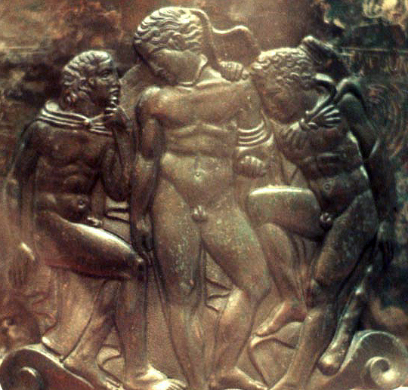
Alte isprăvi adiţionale
În afara acestor isprăvi, eroul a săvârşit, în diferite împrejurări, numeroase alte acte de curaj şi vitejie, care i-au adus faima şi l-au făcut renumit. Printre ele se numără:

1. Expediţia întreprinsă împotriva Troiei. Laomedon, regele Troiei, a refuzat să îi dea lui Heracles răsplata cuvenită pentru faptul că eroul a salvat-o pe Hesione, fiica regelui, din ghearele unui monstru îngrozitor. Heracles atacă cetatea, îl ucide pe rege împreună cu toţi fii lui şi i-o dă de soţie pe Hesione lui Telamon, unul dintre tovarăşii lui de arme.
2. Războiul împotriva giganţilor, în care eroul a luptat alături de olimpieni.
3. Războiul împotriva lui Augias, întreprins datorită faptului că regele din Elis refuzase să-i dea plata cuvenită pentru că i-a curăţat grajdurile. Cu ocazia victoriei, eroul a înfiinţat Jocurile Olimpice.
4. Expediţia organizată împotriva Pylosului, unde domnea regele Neleus, expediţie în cursul căreia Heracles îl ucide pe rege împreună cu toţi fiii lui, în afară de unul singur, Nestor. Cu această ocazie Heracles a rănit mai mulţi zei, printre care pe Hera şi pe Ares.
5. Războiul împotriva Spartei, în cursul căruia, deşi învingător, eroul este rănit la mână şi vindecat apoi de către Asclepius.
6. Lupta împotriva driopilor, în care, învins la început, Heracles iese în cele din urmă învingător, îi bate pe driopi şi îi pune pe fugă. Motivul izbucnirii conflictului a fost faptul că o dată, pe când trecea prin ţinutul lor călătorind împreună cu Deianira şi cu fiul său Hyllus, driopii au refuzat să-i dea să mănânce copilului, care era înfometat.
7. Lupta cu centaurii, stârniţi de mirosul vinului pe care eroul îl băuse în peştera lui Pholus. Cu această ocazie a fost ucis de către Heracles şi bunul centaur Chiron.
8. Readucerea Alcestei din regatul subpământean.
9. Lupta cu Antaeus.
10. Lupta cu Cycnus, pe care l-a ucis în drum spre Grădina Hesperidelor.
11. Eliberarea lui Prometheus. Traversând Caucasul, pe drumul spre aceeaşi Grădină a Hesperidelor, eroul a ucis vulturul care devora ficatul titanului Prometheus înlănţuit de o stâncă.
12. Lupta împotriva lui Lycaon, fiul lui Ares şi al Pyrenei, care, opunându-se trecerii lui Heracles spre Grădina Hesperidelor, a fost învins şi el de către erou.
13. Lupta cu gigantul Alcyoneus pe care l-a omorât cu măciuca sa, ajutat fiind şi de zeiţa Athena.
14. Prinderea cercopilor.

Cămaşa lui Nessus
În sfârşit, viaţa eroului, bogată în peripeţii, cuprinde şi alte episoade menite să-i ilustreze forţa şi vitejia. De pildă, este cunoscut episodul luptei dintre Heracles şi zeul apei Achelous, pentru a obţine mâna Deianirei, sora lui Meleager, căruia, în Infern, eroul îi făgăduise să o ia de soţie. După căsătorie, omorând din greşeală o rudă a soţiei sale, Heracles este silit să pornească în exil împreună cu soţia sa, Deianira, şi cu fiul lor, Hyllus. Pe drum Deianira este atacată de centaurul Nessus, care vrea s-o violeze. Heracles îl răneşte mortal cu una din săgeţile sale otrăvite. Înainte de a muri, centaurul îi dăruieşte Deianirei un filtru miraculos, filtru care - după spusele lui - avea să i-l aducă înapoi pe Heracles atunci când ei i se va părea că eroul nu o mai iubeşte. Şiretenia lui Nessus şi gelozia Deianirei aveau să pricinuiască, mai târziu, moartea eroului.

În urma uciderii nedrepte a lui Iphitus, fiul regelui Eurytus, Heracles e atins de nebunie. Pentru a fi "purificat" el se duce la Delphi, dar acolo, insultând oracolul, îşi atrage asupră-şi mânia lui Apollo. În urma omorului şi a sacrilegiului comis, el nu mai poate fi purificat decât dacă se va vinde ca sclav, timp de trei ani, pentru a-i sluji unui stăpân. Aşa ajunge Heracles în slujba Omphalei, regina Lydiei. E răstimpul în care eroul, robit şi iubit de regină, participă la vânătoarea mistreţului din Calydon. După împlinirea termenului, Heracles se războieşte cu regele Eurytus. Pe vremuri, Eurytus îi refuzase mâna fiicei sale, Iole. Eroul se luptă cu Eurytus, îl ucide şi, cum dragostea pentru fiica acestuia persistă, o ia cu el pe Iole(Iolau).
Aflând, Deianira îi trimite lui Heracles o cămaşă îmbibată cu filtrul lui Nessus, pe care Heracles îl ucisese odinioară. Departe de a-i aduce soţul înapoi, filtrul - răzbunare perfidă a centaurului - face ca veştmântul o dată îmbrăcat să se lipească de trupul eroului şi să ia foc. În zadar se luptă Heracles cu disperare să scape de cămaşa ucigătoare, o dată cu ea smulgându-şi de pe trup fâşii de carne, flăcările ajungându-i până la oase. Atunci, simţindu-si sfârşitul aproape - în timp ce Deianira îngrozită de fapta ei se sinucide - eroul îşi înalţă singur un rug şi se pregăteşte de moarte. El o încredinţează fiului său Hyllus pe Iole şi lasă cu limbă de moarte ca, mai târziu, cei doi să se căsătorească. Îşi dăruieşte apoi arcul şi săgeţile lui Philoctetes şi se urcă pe rugul de mai înainte pregătit.
În timp ce flăcările rugului se înalţă, un nor pogoară din ceruri şi cade un trăsnet. Când ceaţa se risipeşte, corpul eroului nu mai există. El a fost luat în Olympus, unde va petrece după moarte în rândul nemuritorilor. Vechea ură a Herei se şterge. Ea îl primeşte acum pe Heracles în lăcaşul zeilor, căsătorindu-l cu fiica ei, Hebe, zeiţa veşnicei tinereţi. Eroul devine nemuritor, drept răsplată pentru vitejia, curajul şi nedreptăţile îndurate pe pământ.

